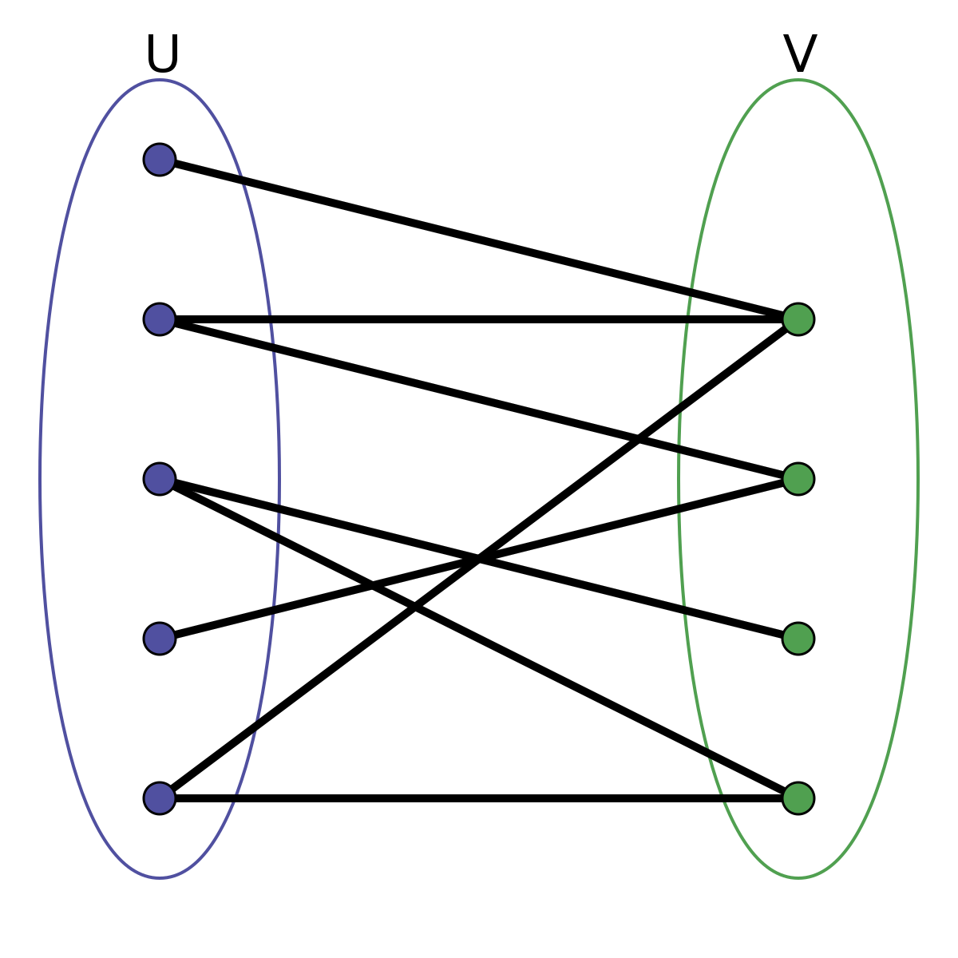

Έλεγχος διμερότητας σε μη κατευθυνόμενα συνεκτικά γραφήματα

Τεχνολογίες Υλοποίησης Αλγορίθμων

Γεώργιος Τσούμος

ΑΜ:1067502

Έτος: 4o

Περιγραφή Υλοποίησης και πειραματική αξιολόγηση

* Περιβάλλον ανάπτυξης και σύντομη περιγραφή λειτουργικότητας

Η παρούσα εργασία αφορά την υλοποίηση ενός εκλεκτή διμερότητας για συνεκτικά μη κατευθυνόμενα γραφήματα χρησιμοποιώντας την βιβλιοθήκη LEDA και την γλώσσα προγραμματισμού C++. Υλοποιήθηκε σε λειτουργικό σύστημα Linux στον Diogenis Server του τμήματος Μηχανικών Η/Υ και πληροφορικής. Το πρόγραμμα δέχεται ως είσοδο ένα μη κατευθυνόμενο συνεκτικό γράφημα G(V,E) και ελέγχει αν αποτελεί διμερές επιστρέφοντας ως έξοδο ,αν είναι, δυο σύνολα V1 και V2 από κόμβους τέτοια ώστε να ισχύουν οι παρακάτω ιδιότητες:

* V1∪V2 = V
* V1∩V2 = Ø

ενώ αν το γράφημα δεν αποτελεί διμερές ο αλγόριθμος επιστρέφει έναν κύκλο περιττού μήκους. Το πρόγραμμα δοκιμάστηκες στις εξής οικογένειες γραφημάτων

* Συνθετικά Γραφήματα Εμφωλιασμένων τετραγώνων n κορυφών και m ακμών τέτοια ώστε να ισχύει (n,m) ∈ { (12000,23996), (48000,95996),(100000,199996) }

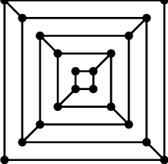

* Γραφήματα Δακτυλίου n κορυφών και m ακμών τέτοια ώστε n=m όπου n είναι περιττός και (n,m) ∈ { (20001,20001), (50001,50001),(100001,100001) }

Εικόνα που περιέχει τοίχος, μεταφορά, αέρας, διαφορετικός

Περιγραφή που δημιουργήθηκε αυτόματα

* Συνθετικά γραφήματα 4 επιπέδων με k κορυφές και 2k ακμές μεταξύ διαδοχικών επιπέδων για τα οποία ισχύει k ∈ { 600,1200,1800 }

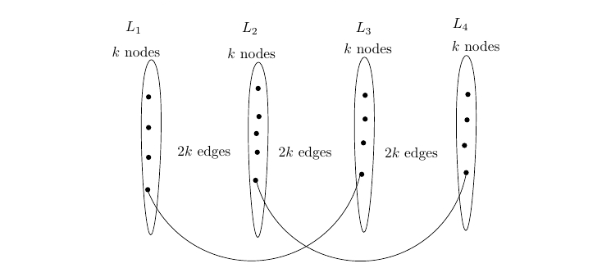

* Τεχνικές λεπτομέρειες υλοποίησης

Για την υλοποίηση του ελεγκτή διμερότητας εφαρμόστηκε αρχικά ο αλγόριθμος BFS προκειμένου να προκύψει το δέντρο BFS και να χρωματιστεί κάθε κορυφή του επιπέδου i όπου i άρτιο με χρώμα πράσινο(1) και εκείνες και όπου i περιττό με μπλε(0).Έπειτα για κάθε ακμή του γραφήματος ελέγχουμε αν υπάρχει ακμή με άκρα ίδιου χρώματος αν ναι τότε το γράφημα δεν είναι διμερές και επιστρέφουμε έναν κύκλο περιττού μήκους ξεκινώντας την διέλευση του δέντρου BFS από την ακμή με άκρα ίδιου χρώματος μέχρι την ρίζα και προσθέτοντας τους κόμβους σε μια λίστα που αντιπροσωπεύει τον κύκλο περιττού μήκους. Αν το γράφημα δεν περιλαμβάνει ακμή με άκρα ίδιου χρώματος τότε αποτελεί διμερές γράφημα και συνεπώς οι κορυφές που είναι χρωματισμένες με πράσινο εντάσσονται στο σύνολο V1 και αυτές με μπλε στο σύνολο V2. Τέλος συγκρίνεται ο χρόνος εκτέλεσης του ελεγκτή διμερότητας με τον αντίστοιχο της LEDA και επικυρώνονται τα σωστά αποτελέσματα του στις οικογένειες γραφημάτων από αναφέρθηκαν παραπάνω. Αξίζει να σημειωθεί ότι για λόγους ευαναγνωσιμότητας οι έξοδοι της συνάρτησης αποθηκεύονται στα αρχεία (V1_V2.txt και circle.txt) ενώ οι χρονικές μετρήσεις στο αρχείο (times.txt) .

* Συμπεράσματα από την πειραματική αξιολόγηση του ελεγκτή

Η εφαρμογή του ελεγκτή στις οικογένειες γραφημάτων που παρουσιάστηκαν επικυρώνεται ως προς την αξιοπιστία των αποτελεσμάτων από τον αλγόριθμο της LEDA καθώς έχουν ως έξοδο τα ίδια αποτελέσματα ενώ οι χρόνοι εκτέλεσης κατά μέσο όρο ήταν 2 φορές πιο γρήγοροι στην LEDA από ότι στον ελεγκτή του Project ωστόσο θα πρέπει να λάβουμε υπόψη και την επιπλέον λειτουργικότητα του ελεγκτή σε αντίθεση με την LEDA που είναι η επιστροφή περιττού μήκους κύκλου.